2м.1а

**1. В чем состоит баллистический метод определения скорости быстро движущегося тела?**

В основе **баллистического** **метода** измерения **скорости** **быстродвижущегося** **тела** лежит его абсолютно неупругое соударение с первоначально покоившимся массивным **телом** – **баллистическим** маятником. После соударения маятник и остановившееся в нем **тело** начинают совершать колебания как единое целое со сравнительно меньшими **скоростями**.

**2. Какое столкновение называется абсолютно неупругим, абсолютно упругим?**

Абсолютно упругий удар - это столкновение, когда сохраняется механическая энергия системы тел.

Абсолютно неупругий удар - это столкновение, во время которого тела соединяются (слипаются) друг с другом и движутся дальше как одно тело.

Столкновение (удар) называется центральным, если векторы скорости шаров до и после удара направлены вдоль прямой, проходящей через их центры.

**3. С какими физическими величинами вы познакомились при изучении теоретического обоснования работы? Дайте определение этих величин.**

Момент импульса частицы относительно точки О – векторная величина L0 равная векторному произведению радиус-вектора, проведенного из. Точки О в место нахождения этой частицы, и вектора ее импульса

Момент импульса относительно неподвижной оси Оz – скалярная величина Lz, равная проекции на эту ось момента импульса L0.Относительно точки О, принадлежащей данной оси.

Момент силы MO Относительно точки О определяется как векторное. Произведение радиус-вектора R, проведенного из точки О в точку приложения Силы F, и вектора этой силы

Кинетическая энергия - Wk материальной точки – часть механической Энергии, зависящая от скорости движения этой материальной точки

Кинетическая энергия-Wk Твердого тела, вращающегося с угловой Скоростью w вокруг неподвижной оси

Кинетическая энергия - Wk Механической системы – это сумма кинеТических энергий всех частей этой системы.

**4. На каких физических законах основан вывод расчетной формулы для определения скорости пули в данной лабораторной работе? Сформулируйте эти законы.**

Закон сохранения момента импульса системы: если Суммарный момент всех действующих на систему внешних сил относительно некоторой неподвижной точки равен нулю, то момент импульса данной системы относительно той же точки со временем сохраняется, т. Е. L = const.

Закон изменения полной механической энергии системы: изменение Полной механической энергии ΔW системы взаимодействующих материальных Точек, находящихся во внешнем стационарном потенциальном поле

Закон сохранения полной механической энергии системы: если на систему не действуют внутренние неконсервативные и внешние сторонние силы или алгебраическая сумма работ этих сил равна нулю , то Полная механическая энергия системы со временем сохраняется

**5. Почему при соударении пули и маятника можно считать, что закон сохранения момента импульса выполняется?**

Т.к удар абсолютно не упругий

Суммарный момент всех действующих на систему внешних сил относительно неКоторой неподвижной точки равен нулю, то момент импульса данной системы относительно той же точки со временем сохраняется

**6. Почему при движении системы «маятник + пуля» как единого целого полная механической энергии данной системы практически не изменяется?**

При движении системы «маятник + пуля» как единого целого, полная механическая энергия данной системы практически не изменяется, так как система является замкнутой и не подвержена значительным потерям энергии.

Замкнутая система означает, что система не взаимодействует с окружающей средой, и энергия внутри системы не уходит на работу против внешних сил трения и других сил сопротивления. При соударении маятника и пули происходит перенос кинетической энергии от пули к маятнику, и энергия системы перераспределяется между движущимися телами. Небольшая часть энергии теряется на трение в оси подвеса маятника, но она является незначительной по сравнению с полной энергией системы.

Следовательно, полная механическая энергия системы «маятник + пуля» практически сохраняется, так как система является замкнутой и не подвержена значительным потерям энергии внутри системы. Это позволяет использовать законы сохранения энергии и момента импульса для определения скорости пули или маятника после соударения.

**7. Дайте определение центра масс (инерции) механической системы.**

Центром масс (или центром инерции) системы материальных точек называют точку, положение которой определяется радиусом – вектором: где mᵢ – масса материальной точки, rᵢ - радиус – вектор материальной точки, m – масса всей системы.

Центр масс системы совпадает с ее центром тяжести: Центр тяжести – точка приложения равнодействующей для сил тяжести всех частей системы.

**8. Выведите формулу для кинетической энергии твердого тела, вращающегося вокруг фиксированной оси.**

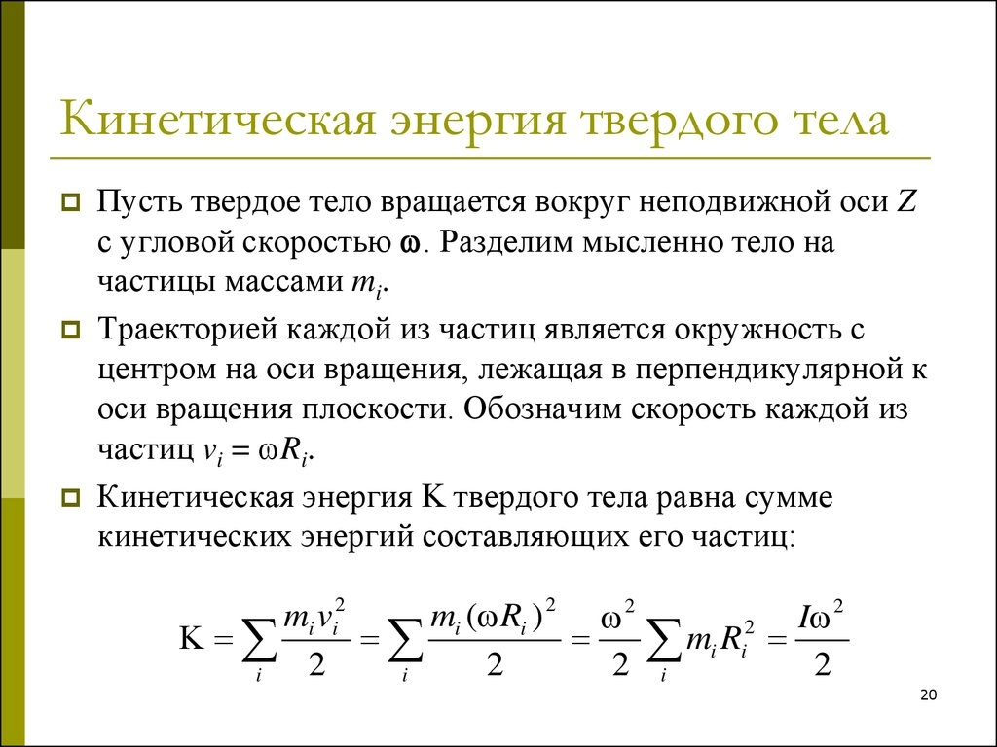 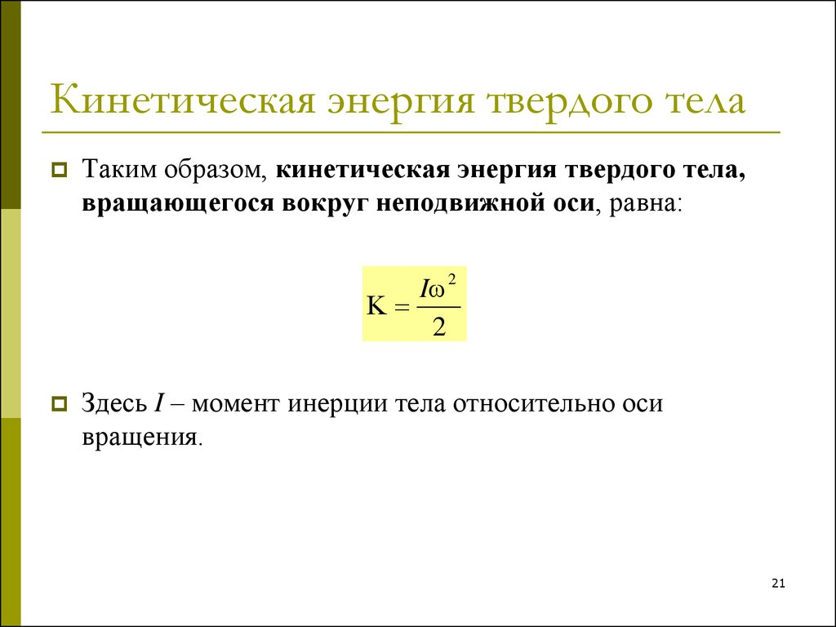

**9. В предположении, что взаимодействие пули с маятником носит характер абсолютно упругого удара, запишите закон сохранения момента импульса системы «маятник + пуля» относительно оси колебаний Oz и закон сохранения полной механической энергии данной системы.**

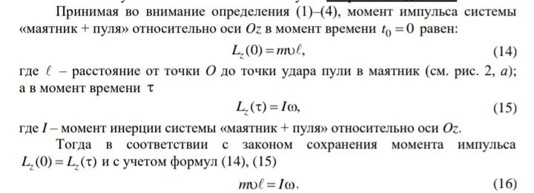

2м.2

**1. С какими физическими величинами вы познакомились при изучении теории и в процессе выполнения работы? Дайте определение этих величин.**

**2. Какие физические законы необходимо знать для понимания настоящей лабораторной работы? Сформулируйте эти законы в математической и словесной формах.**

**3. Получите выражение для момента силы трения (15).**

**4. Получите расчетную формулу (18), сформулировав все необходимые для него упрощающие предположения.**

**5. Каким образом на приборе Обербека можно проверить уравнение динамики вращательного движения твердого тела вокруг неподвижной оси? Какие экспериментальные данные подтверждают справедливость этого уравнения?**

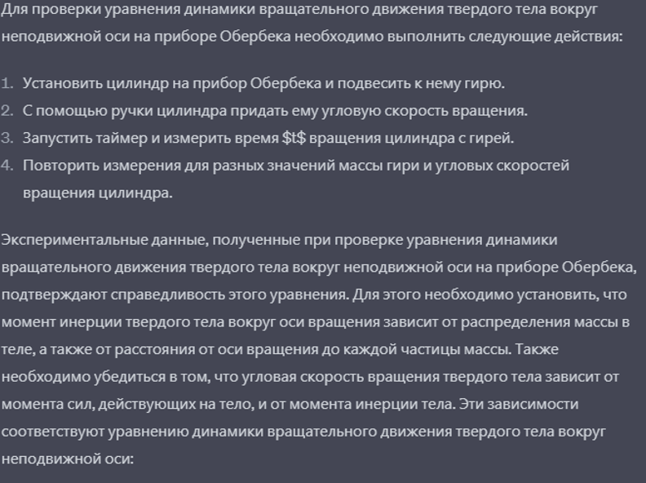

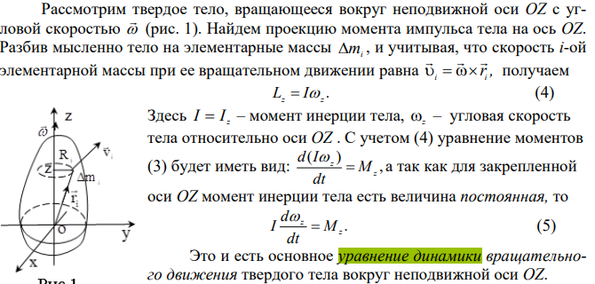

M – суммарный момент внешних сил

**6. Является ли момент инерции аддитивной величиной? Ответ подтвердите с помощью полученных экспериментальных данных.**

Момент инерции твердого тела не является аддитивной величиной. Это означает, что момент инерции системы не равен сумме моментов инерции ее составляющих.

Это можно продемонстрировать экспериментально, например, с помощью прибора Обербека. Если на цилиндр с большим моментом инерции (например, с тяжелым диском) положить цилиндр с меньшим моментом инерции (например, с легким диском) и прокрутить обе части системы, то общий момент инерции будет меньше, чем сумма моментов инерции отдельных цилиндров. Это связано с тем, что при вращении системы вокруг оси, каждая ее часть вносит свой вклад в момент инерции, который зависит не только от ее массы, но и от расстояния от оси вращения до каждой точки ее массы.

Таким образом, момент инерции не является аддитивной величиной и зависит от распределения массы в теле.

2м.4

**1. Дайте определение момента инерции твердого тела относительно некоторой неподвижной оси. Какова единица измерения момента инерции?**

Момент инерции твердого тела относительно некоторой неподвижной оси - это физическая величина, которая характеризует инертность тела относительно этой оси вращения. Он определяется как сумма произведений масс каждого элемента тела на квадрат расстояния от него до оси вращения.

Единица измерения момента инерции зависит от системы единиц, используемой для измерения массы, длины и времени. В СИ системе единиц момент инерции измеряется в кг * м² (килограмм-метр квадратный).

**2. От чего зависит момент инерции твердого тела относительно неподвижной оси?**

Момент инерции твердого тела относительно некоторой неподвижной оси зависит **от распределения его массы относительно выбранной оси**, т. е. от массы тела, его геометрической формы и размеров, а также от взаимного расположения оси и данного тела. Поэтому одно и то же тело относительно различных осей обладает разными моментами инерции.

**3. Запишите основное уравнение динамики вращательного движения твердого тела вокруг неподвижной оси Oz и дайте определение входящих в него величин.**

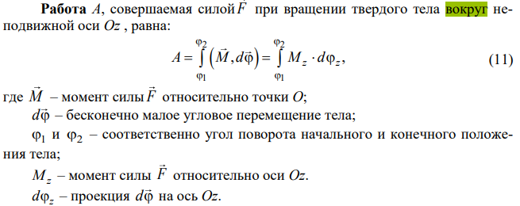

**4. Запишите формулу определения полной механической энергии системы во внешнем потенциальном поле.**

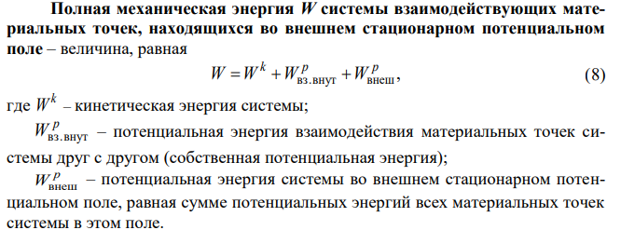

**5. Дайте определение внешним и внутренним силам.**

Внешними называются силы, действующие на тела механической системы со стороны тел, не входящих в данную механическую систему.

Внутренние – это силы, с которыми взаимодействуют между собой тела данной механической системы.

**6. Запишите формулу кинетической энергии материальной точки, вращающегося вокруг фиксированной (неподвижной) оси твердого тела и механической системы.**

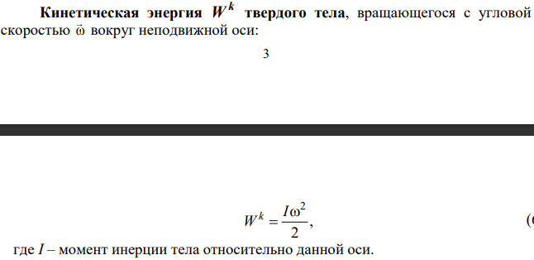

**7. Дайте определение внешним, внутренним и сторонним силам.**

Внешними называются силы, действующие на тела механической системы со стороны тел, не входящих в данную механическую систему.

Внутренние – это силы, с которыми взаимодействуют между собой тела данной механической системы.

Сторонними называются действующие на находящуюся в стационарном потенциальном поле систему внешние силы, не являющиеся силами этого поля.

**8. Запишите формулу для вычисления потенциальной энергии твердого тела в однородном поле силы тяжести.**

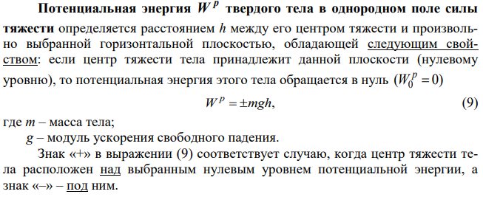

**9. Дайте определение работы силы.**

**Работой силы называется физическая величина, равная произведению величины силы на расстояние, пройденное телом в направлении действия силы.**

**10. Дайте определение консервативной силы.**

Консервативной называется сила, работа А которой не зависит от формы траектории, по которой движется точка приложения этой силы, а определяется начальным и конечным положением данной точки.

**11. Какие силы называются сторонними?**

Сторонними называются действующие на находящуюся в стационарном потенциальном поле систему внешние силы, не являющиеся силами этого поля.

**12. Сформулируйте закон изменения полной механической энергии системы во внешнем потенциальном поле.**

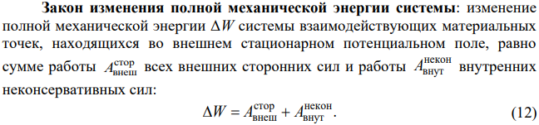

2м.5

**1. Какие физические процессы называются колебаниями? Дайте определение свободных и вынужденных колебаний.**

Процессы, обладающие той или иной степенью повторяемости во времени, называются колебаниями. Описывающие их функции времени обладают свойством периодичности. В частности, для механических колебаний таким свойством обладают обобщенные координаты системы, т.е. величины, однозначно определяющие в каждый момент времени положение системы в пространстве, но не обязательно являющиеся декартовыми координатами.

Различают свободные и вынужденные колебания.

Свободными называются колебания, которые совершает система, предоставленная самой себе после какого-либо внешнего воздействия.

Вынужденными называются колебания, происходящие под действием внешней периодически изменяющейся силы.

**2. Какие колебания называют гармоническими? Запишите дифференциальное уравнение гармонический колебаний и его общее решение. Дайте определение амплитуды, частоты и фазы гармонических колебаний.**

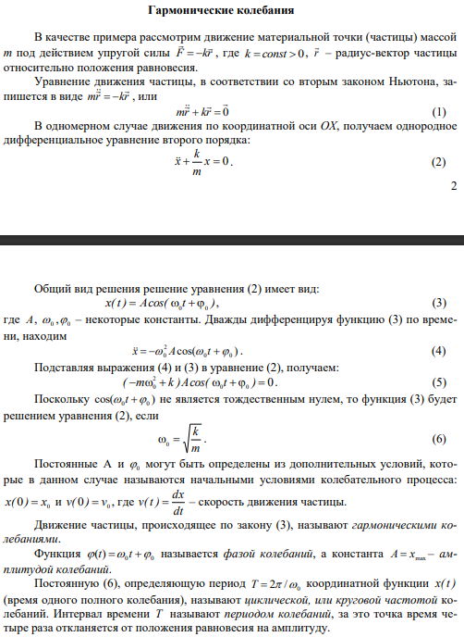

**3. Что собой представляет физический маятник? Запишите дифференциальное уравнение колебаний физического маятника и его общее решение в случае малых колебаний.**

Физическим маятником называется твердое тело, совершающее колебания в однородном поле силы тяжести относительно горизонтальной неподвижной оси, не проходящей через центр тяжести тела.

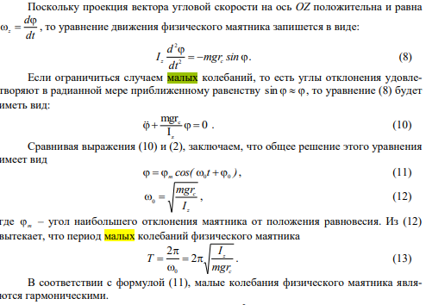

**4. Какая сила называется квазиупругой? Какую роль она играет в колебательном движении?**

Квазиупругой силой называется сила, которая возникает при малых деформациях упругого тела, но не подчиняется закону Гука. Эта сила зависит не только от величины деформации, но и от скорости деформирования тела.

Квазиупругие силы играют важную роль в колебательном движении, особенно в случае амплитудно-затухающих колебаний. В таких колебаниях энергия постепенно теряется из-за трения, что приводит к затуханию амплитуды колебаний. Однако, квазиупругие силы могут компенсировать потери энергии и поддерживать колебания, даже при отсутствии внешнего источника энергии.

**5. Получите формулу периода колебаний физического маятника.**

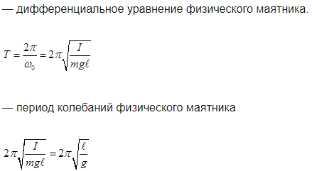

**6. Что называется приведенной длиной физического маятника? Центром качания?**

Приведенная длина физического маятника – это длина такого математического маятника, период колебаний которого совпадает с периодом данного физического маятника.

Центром качания физического маятника называют точку O′, лежащую на прямой, проходящей через точку подвеса О и центр масс С, на расстоянии приведенной длины от точки О.

**7. Сформулируйте свойство взаимности точки подвеса и центра качания.**

Точка подвеса и центр качания обладают свойством взаимности: если точку подвеса О и центр качания O′ поменять местами, то период малых колебаний физического маятника не изменится

**8. Как свойство взаимности точки подвеса и центра качания применимо в работе?**

Свойство взаимности точки подвеса и центра качания применяется в механике и динамике для анализа колебательных систем, таких как маятники и качели.

Взаимность точки подвеса и центра качания заключается в том, что если заменить местами точку подвеса и центр качания колебательной системы, период колебаний не изменится. То есть, если маятник совершает колебания вокруг точки подвеса, то если бы его подвесить за центр качания, он бы продолжал совершать те же колебания, но вокруг центра качания.

Это свойство может быть использовано для удобства анализа колебательных систем, так как в некоторых случаях центр качания может быть легче определить, чем точка подвеса. Например, в случае маятника, центр качания находится в точке, где масса маятника расположена, а точка подвеса может быть расположена в любом месте выше центра качания.

Кроме того, свойство взаимности может быть использовано для определения периода колебаний системы, даже если точка подвеса или центр качания движутся в процессе колебаний. Таким образом, свойство взаимности точки подвеса и центра качания является важным инструментом для анализа колебательных систем и может быть применено в различных областях, включая механику, физику и инженерию.

**2э.2**

**1. Дайте определение потока векторного поля Е⃗⃗ через произвольную ориентированную поверхность. Когда поверхность считается ориентированной?**

Поток ΦЕ векторного поля через произвольную ориентированную поверхность (S) – это число, равное значению поверхностного интеграла.

Ориентированной является гладкая двусторонняя поверхность (S), в каждой точке которой задан единичный вектор n, направленный по нормали к одной из сторон этой поверхности.

**2. Как поток векторного поля Е⃗⃗ через произвольную ориентированную поверхность связан с числом силовых линий поля, пересекающих эту поверхность?**

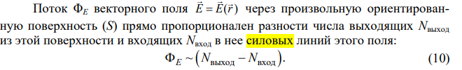

**3. Сформулируйте теорему Гаусса для электрического поля в вакууме в интегральной форме и запишите формулу, выражающую ее. Каков содержательный смысл этой теоремы?**

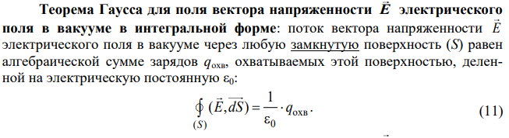

Поэтому содержательный смысл теоремы Гаусса для поля вектора напряженности E электрического поля в вакууме в интегральной форме заключается в следующем: в общем случае силовые линии электрического поля не являются замкнутыми – они начинаются на положительных электрических зарядах и оканчиваются на отрицательных

**4. Дайте определение циркуляции векторного поля Е⃗⃗ вдоль ориентированной замкнутой кривой. В каком случае замкнутая кривая считается ориентированной?**

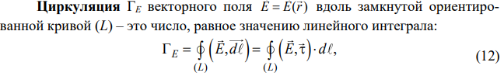

Гладкая или кусочно-гладкая замкнутая кривая (контур) считается ориентированной, если вдоль нее выбрано направление обхода, т. е. в каждой точке этой кривой задан единичный вектор τ ( τ =1 ), направленный по касательной к кривой в сторону обхода.

**5. Как связана работа силы электрического поля при движении в нем точечного заряда по замкнутой траектории (L) с циркуляцией вектора напряженности этого поля вдоль замкнутой ориентированной кривой (L), совпадающей с траекторией движения данного заряда?**

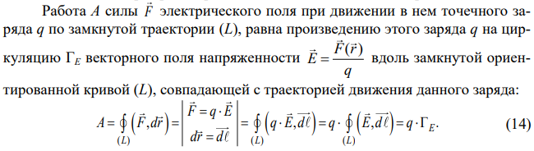

**6. Сформулируйте теорему о циркуляции вектора напряженности E электростатического поля в интегральной форме и запишите формулу, выражающую ее. Какой вывод о характере электростатического поля можно сделать из этой теоремы?**

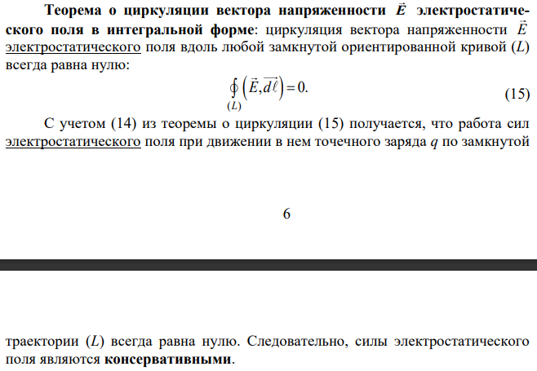

**7. Обоснуйте возможность проверки теоремы Гаусса и теоремы о циркуляции вектора напряженности E в условиях данной лабораторной работы.**